LADA XRAY  исполнение ''Classic''  1.6 л 16-кл. (106 л.с.), 5МТ цвет ПУМА  комплектация GAB11-50-C51 | 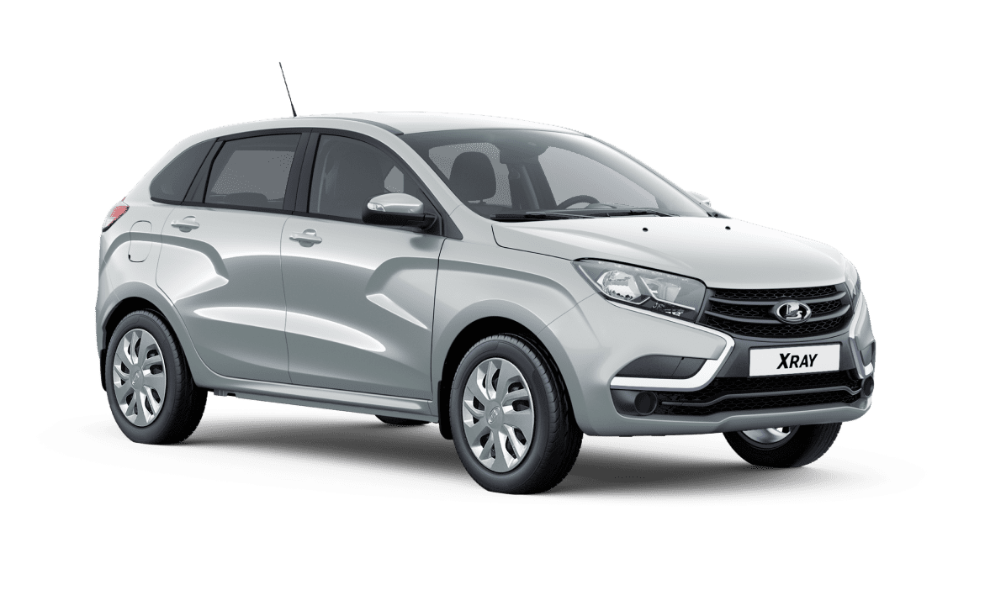
Основные базовые опции
- Подушка безопасности водителя
- Подушка безопасности переднего пассажира с функцией отключения
- Подголовники задних сидений 2 шт.
- Крепления для детских сидений ISOFIX
- Блокировка задних дверей от открывания детьми
- Автоматическое запирание дверей при начале движения
- Автоматическое включение аварийной сигнализации при экстренном торможении
- Автоматическое отпирание дверей и включение аварийной сигнализации при столкновении
- Иммобилайзер
- Система экстренного оповещения ЭРА-ГЛОНАСС
- Антиблокировочная система с электронным распределением тормозных сил (ABS, EBD)
- Система вспомогательного торможения (BAS)
- Система электронного контроля устойчивости (ESC) с функцией отключения
- Противобуксовочная система (TCS)
- Система помощи при трогании на подъеме (HSА)
- Бортовой компьютер
- Подсказчик переключения передач в комбинации приборов
- Панель приборов. Цвет черный
- Обивка сидений ткань. Цвет черный
- Розетка 12V на центральной консоли
- Гидроусилитель рулевого управления
- Регулируемая по высоте рулевая колонка
- Регулировка ремней безопасности передних сидений по высоте
- Воздушный фильтр салона
- Центральный замок с дистанционным управлением

Стоимость автомобиля 1 144 000руб
Дополнительное оборудование
Антикорозийная обработка- 15 000руб.
Коврики салона и багажника – 1 900руб.
Подогрев двигателя 220V-5 780руб.
Магнитола с передними и задними динамиками- 13 230руб
Итоговая стоимость 1 179 910 руб.
Тел: 8-(34542) 6-78-21

